Семинар 3 – JavaFx (MVC, CSS)

# Задача 5(5)

1. Что такое FXML?

Формат XML, специфичный для JavaFX, называется FXML. В нем вы можете определить все компоненты приложения и их свойства, а также связать их с контроллером, который отвечает за управление взаимодействиями

1. Что такое модель MVC (Model-View-Controller)?

Model-View-Controller (MVC, «Модель-Представление-Контроллер», «Модель-Вид-Контроллер») — схема разделения данных приложения и управляющей логики на три отдельных компонента: модель, представление и контроллер — таким образом, что модификация каждого компонента может осуществляться независимо[1].

Модель (Model) предоставляет данные и реагирует на команды контроллера, изменяя своё состояние[1].

Представление (View) отвечает за отображение данных модели пользователю, реагируя на изменения модели[1].

Контроллер (Controller) интерпретирует действия пользователя, оповещая модель о необходимости изменений[1].

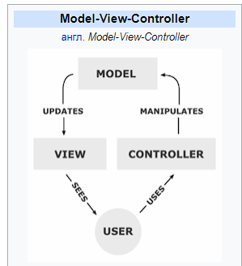

1. Как включить CSS в программы JavaFx?

Необходимо создать файл .css и включить ссылку на стили в fxml файл, например

stylesheets="@stylesAuth.css"

Или загрузить стили из кода

String stylesheet = getClass().getResource("styles.css").toExternalForm();

scene.getStylesheets().add(stylesheet);

# Задача 6 (15)

Используя JavaFx, CSS, FXML, MVC, создайте калькулятор, который выполняет следующие операции: сложение, вычитание, умножение и деление.

При построении графического интерфейса используйте Scene Builder.

Документируйте свой код с помощью Javadoc и создавайте файлы документации.

# Задача 7 (10)

Создайте JavaFX-приложение с формой авторизации – логином и

паролем. Выполните документирование на основе Javadoc